Уважаемые владельцы животных !!!
С 01 марта 2024 года вступит в силу Федеральный закон № 221-ФЗ от 28.06.2022 «О внесении изменений в закон о ветеринарии», который вводит обязательную маркировку сельскохозяйственных животных. Установлено, что маркирование и учет животных осуществляется целях предотвращения распространения заразных болезней животных, а также в целях выявления источников и путей распространения возбудителей заразных болезней животных.
Установлены сроки маркирования и учета сельскохозяйственных животных (постановление правительства РФ от 05.04.2023 года № 550
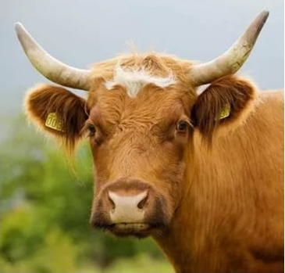
До 01.09.2024 года подлежат маркированию, идентификации и учету: крупный рогатый скот, свиньи, птица в промышленном секторе и лошади в промышленном секторе.
До 25.03.2025 года подлежат маркированию, идентификации и учету: лошади в личных подсобных хозяйствах.
До 01.09.2025 года подлежат маркированию, идентификации и учету: верблюды, олени, кролики в промышленном секторе, пушные звери и пчелы.
До 01.03.2026 года подлежит маркированию, идентификации и учету: рыба.
До 01.09.2026 года подлежат маркированию, идентификации и учету в личных подсобных хозяйствах: верблюды, мелкий рогаты скот, птица, олени, кролики.
Предусмотрено, что индивидуальному или групповому учету не подлежат дикие животные, водные биологические ресурсы, а так же животные не относящиеся к сельскохозяйственным и принадлежащие гражданам.
Маркирование владельцами проводится за свой счет самостоятельно или посредством привлечения иных лиц. Учет осуществляется ветеринарными специалистами безвозмездно.
По итогам проведенной идентификации, формируется паспорт животного в электронном виде, в котором отражаются все виды диагностических исследований и вакцинации животных.
В дальнейшем, данные сведения необходимы для подтверждения зоосанитарного статуса объектов-земельных участков, зданий, помещений, строений, сооружений, с использованием которых владельцы осуществляют деятельность по содержанию, выращиванию и убою животных и птицы, а так же по хранению продукции, выдачи ветеринарных сертификатов на перемещение (продажу) животных, разрешения на убой и реализацию продукции (мясо, молоко) от идентифицированных животных.
На основании сведений о количестве учтённого поголовья, за счет средств федерального бюджета, выделяется вакцина и диагностикумы для проведения бесплатных ветеринарных профилактических и противоэпизоотических обработок скота, против особо опасных и карантинных заболеваний животных.
В случае возникновения карантинного заболевания, связанного с изъятием и уничтожением восприимчивых животных, изъятие и выплата компенсаций будет осуществляться только владельцам, которые могут подтвердить факт владения животным (идентификация и учет поголовья).
Животные маркированные до вступления закона в силу или маркированные за пределами РФ и ввезенные повторному маркированию не подлежат
Для индивидуального маркирования крупного рогатого скота используются ушные бирки с одним и тем же уникальным номером, для овец, коз и свиней бирка на одно ухо. Бирки, размещаются на правом и левом ухе, посередине уха с его внутренней части.
Самый распространенный способ мечения - визуальные ушные бирки. Различаются не только по размеру, но и по своей форме, методике защелкивания и ориентированы на то, для какого вида животных они разработаны. К примеру, существуют бирки небольшого размера для поросят или овец, для коров же нужны бирки покрупнее. Состоят из двух частей, на одной из которых есть отверстие, а другая оснащена небольшого диаметра штырем или же шипом. Материал изготовления бирок - термопластичный полиуретан с антисептической добавкой, устойчивый к колебаниям температур внешней среды ( от -40 С до +40 С), атмосферным осадкам и солнечной радиации. Устанавливаются ушные бирки с помощью специальных щипцов.
Так же есть возможность провести чипирование животных. Лошадей идентифицируют только методом чипирования или таврения с использование числового кода.
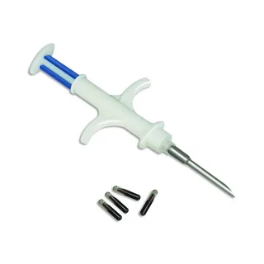 | Чип- это метка радиочастотной идентификации (или RFID-метка), которая хранит уникальный номер животного и с помощью специальной антенны может передать его на считыватель, поднесенный на определенное расстояние. Чип вместе с антенной упаковывается в специальную капсулу из биосовместимого стекла с покрытием, исключающим аллергические реакции, отторжение или перемещение под кожей животного. Относится к более высокотехнологичному и надежному методу идентификации.
Чипирование КРС (крупного рогатого скота) гарантирует:
- простоту выполнения процедуры; безболезненность для животного; быстрота проведения подкожного чипирования сельскохозяйственных животных; пожизненное закрепление индивидуального кода за животным; отсутствие вероятности утраты номера животного; невозможность подмены кода микрочипа
- Экономическая целесообразность электронного способа идентификации КРС обусловлена следующими причинами:выполняется один раз за всю жизнь животного, тем самым исключая необходимость повторного выполнения процедуры, а значит, и затрат на ее проведение по причине утраты или порчи метки для КРС: коров и быков; благодаря идентификации КРС с помощью чипов животных невозможно перепутать, что особенно актуально при страховании, залоге, лечении, кормлении и т. д.; исключается вероятность подмены сельскохозяйственного скота упрощает поиск сельскохозяйственных животных в случае кражи.
Чипирование представляет собой процесс, при котором сельскохозяйственным животным вводят маленькое (2х12 мм) электронное устройство (микрочип в одноразовом шприце) под кожу в области шеи. Биосовместимое стекло обеспечивает отсутствие реакций отторжения и миграции микрочипа. Сама процедура проходит практически безболезненно для животного, ее можно сравнить с обычной прививкой, поэтому анастезия здесь не применяется. Вживление чипа коровам осуществляется с помощью стерильного одноразового шприца, который входит в комплект с самим устройством. Индивидуальный номер чипа указан на наклейке, которая прилагается к устройству, в количестве 6 (шесть) штук.
Идентификация КРС осуществляется посредством специального сканирующего прибора. Чипы для КРС излучают совершенно безопасные радиоволны. Чтобы узнать номер чипа, достаточно поднести сканер к месту, куда внедрен микрочип. Считывающее устройство издаст звуковой сигнал, а код чипа высветится на экране.
Идентификация имеет неоспоримые преимущества: невозможность фальсификации, гарантия хранения номера в течение всей жизни животного, невозможность подделки индивидуального номера животного, практически полная безболезненность и оперативность при выполнении процедуры.
На территории Анучинского МО проводится маркирование и чипирование животных. Для проведения данной услуги необходимо обратится в Филиал КГБУ «Арсеньевская ВСББЖ» Анучинская СББЖ, с. Анучино ул 50 лет ВЛКСМ д. 25 тел 8(42362) 91-7-16 и оставить заявку, либо ветеринарные специалисты проведут идентификацию животных во время проведения ветеринарно-профилактических и диагностических мероприятий, со своей стороны владельцы животных должны обеспечить надёжную фиксацию животных во время проводимой процедуры.

